# ВСТУП

Актуальність теми. В агропромисловому виробництві наявні підприємтсва, що являють собою предмет підвищеної екологічної небезпеки. Характеристикою, яка є особливо специфічною для таких підприємств є те, що пр нарощуванні потужності, більшому обсязі товарообігу, йде пропорційне зростання їх небезпеки для наколишнього природного середовища.

Пташине господарство є одним із представників такого типу підприємств. Курчий послід являє собою величезну кількість органічних відходів, які складуються на птахофабрика, птахофермах, таким чином перетворюючи їх в «екологічну бомбу» величезної потужності. Причиною цього є те, що відбувається отруєння не тільки атмосфери навколо птахофабрики, але й землі, водних ресурсів, що прилягають до неї. По словам зарубіжних і вітчизняних теоретиків та практиків, якщо правильно організувати роботу господарського відділу та задіяти прогресивні технології, керівники великих птахофабрик матимуть змогу змінити напрям розвитку підприємств з якості «екологічних бомб» в ефективні, економічно прибуткові і, звичайно ж, більш розвинені в екологічному руслі підприємства.

Першопричиною таких змін є цінність утилізованих пташиних відходів, цінність ця є багатогранною, по-перше, утилізований послід може використовуватися для отримання біогазу, по-друге, курячий послід є досить ефективним органічним добривом. Другорядними корисними властивостями є використання посліду як кормова добавка та грунт для вирощування печериць.

Метою даної роботи є дослідження можливості використання відходів птахівництва у якості органічного добрива для сільського господарства та проведення техніко-екологічних розрахунків використання біогазовустановок в умовах птахофабрики.

Для реалізації цієї мети необхідно вирішити ряд основних завдань, в тому числі:

- дати загальну характеристику промислового птахівництва;

- дослідити та обгрунтувати сучасні екологічно безпечні технології переробки та утилізації відходів;

- провести техніко-екологічні розрахунки використання біогазових установок в умовах птахофабрики.

# 1. ЗАГАЛЬНА ХАРАКТЕРИСТИКА ПРОМИСЛОВОГО ПТАХІВНИЦТВА

Слід зазначити, що в останні роки птахівництво у всьому світі розвивається дуже швидкими темпами. Особливо в цій галузі виділилися такі країни, як Росія – 35 млрд., Японія – 42 млрд., США – 84 млрд., та лідером, безумовно, є Китай – 314 млрд яєць на рік. В сукупності ці країни виробляють 60 % світового виробництва яєць. Середній світовий показник несучості курей оцінюється в 165 шт. на рік. Таким чином, в Великобританії, Швеції, Мексиці, Франції, Данії цей показник сягає до 300 шт., 265 шт. – показник США, і у Росії – 269 шт. Кількість яєць, яка є найбільшою на душу населення – Нідерланди – 629, Бельгія – 309, Чехія – 300, Україна – 230. Тоді як на кожну людину у світі щорічно припадає близько139 яйця. А якщо порівняти, що у цій галузі зробили найбільший внесок, то перше місце займають Нідерланди – 36,9%, це більше ніж третина світового ринку. А далі йде, Бельгія -, 6,9 % та США – 5,9 %.

А якщо взяти нашу країну, то для того, щоб птахівництво розвивалося великими масштабами потрібно зіставити всі внутрішні та зовнішні фактори. В цьому питанні важливу роль відіграють такі чинники як: грошова спроможність держави, її напрямки в економіці, платоспроможність людей, їх інтерес у куплі цієї продукції. Ці продукти споживання повинні реалізовуватись не тільки на внутрішньому ринку, а й за її межами.

Великі птахофабрики повинні ще вирішити одне з головних питань, це забезпечення екологічного стану навколишнього середовища, де вони функціонують.

Для того, щоб галузь птахівництва добре працювала потрібно вирішити ряд важливих питань:

По-перше, продаж яєць може бути як роздрібненим, так і збутий великими партіями.

По-друге, важливо також налагодити виробництво яєць із заданими лікувальними властивостями.

В галузі птахівництва важливим є не тільки напрямок по виробництву яєць, а також і виробництво м'яса птиці. Сполучені Штати Америки тут лідирують – 15, 89 млн. т. Одразу ж за ними Китай – 12,11. Щодо Китаю, ще тут потрібно відмітити, що в цій країні восновному розводять водоплавну птицю. Наступними по виробництву мꞌяса стали Бразилія та Франція – 5,9 та 2,2 млн. т. відповідно. Наша країна здає позиції, ми виробляємо лише 0,44 млн. т. Звідси ми можемо зробити висновок, що в Америці люди споживають найбільше м'яса. Це десь – 50 кг на одну людину. В Україні цей показник сягає 4 кг у середьому.

Якщо проаналізувати роботу птахівничої галузі, то ми можемо зробити висновок, що ця галузь дуже потрібна людям, тому її розвиток повиннен бути у великих масштабах, тобто потрібно будувати великі комплекси по вирощуванню птиці на мꞌясо та яєчний напрямок. Але при цьому ми повинні це зробити зважуючи всі фактори за та проти. Тобто від великих птахофабрик є великий вихід і використанної сировини, тобто посліду, який потрібно задіяти для створення своєї енергетики, а далі як цінні добрива в аграрному секторі. Цим ми зможемо захистити навколишнє середовище від екологічного лиха.

## 1.1. Вплив птахофабрик на стан навколишнього природного середовища

Причиною збільшення антропогенного навантаження на НПС є те, що в промисловому птахівництві все більше застосовуються енергоємні технолології. Наслідком цього є збільшення затрат для запобігання наслідків від забруднень, які надходять від птахівничих підприємств. Так що ми маємо зробити для покращення стану наколишнього середовища поблизу птахофабрик ? Головною метою є виявлення можливих негативних наслідків та скласти план дій по їх попередженню.

До таких можна віднести :

* скиди у водозбірні площі та водні і підземні об'єкти;
* накопичення відходів споживання та виробництва на птахівничих підприємствах;
* викиди забруднюючих та інших речовин в атмосферне повітря;
* забруднення ґрунтів поблизу птахофабрик [1].

Види джерел забруднень, які виділяють птахофабрики в НПС:

* відходи виробництва органічного походження, а саме пташиний послід, в якому міститься безліч мікроорганізмів;
* газопилові викиди;
* стічні води, в складі яких є полідисперсна маса з такими включеннями як пух, пил, залишки корму, в тому числі і азот, сульфати, хлориди, нітрити, нітрати;
* відходи птахопереробки нехарчового походження: перо, ветеринарні конфіскати, непотрібні, нереалізовані продукти, та померлі птахи;
* органічні відходи та продукти їх спалювання чи розкладання: органічні сполуки, вуглець, мікроорганізми, оксиди сірки, пил, оксиди азоту [2].

Екологічна служба підприємства здійснює оцінку кожного забруднювача у відповідності до чинних нормативних документів по регулюванню природоохоронної діяльності та моніторингу НПС та під контролем певних наглядових інстанцій. Недотримання встановлених екологічних вимог, недосконалість технологій, що застосовуються на підприємствах, застарілі технічні засоби є головним фактором забруднення наколишнього середовища птахофабриками та птахопереробними, птахівницькими підприємствами [3].

Модернізація та оновлення застарілого технологічного обладнання в різних підрозділах підприємства, зміни в управлінні господарською діяльністю, так щоб вони відповідали сучасним екологічним вимогам та нормам – ось це найбільш доцільний спосіб зменшення негативного впливу на середовище.

Першими шагами повинне стати введення маловідходних та безвідходних технологій, які б, в найкращому випадку, включали в себе всю сировину базу, що регулярно утворюється та складується, у господарському обороті. Також зниження негативного впливу на НПС можливе завдяки обмеженню обсягів органічних відходів, газопилових викидів, помірному використанні води та скиду стічних вод. На будь-якому підприємстві по-перше треба вирахувати чинники, що є найбільш пріоритетні щодо впливу на навколишне середовище та його зміни як в кількісному, так і в якісному аспекті, і відштовхуючись від них сформовують природоохоронні заходи, та вираховують затрати на них.

Щоб забезпечити очистку вентиляційного повітря від поганих запахів, перед скидом в повітря, встановлюють пилогазоуловлюючу апаратуру. Завдяки їй йде запобігання забруднення газопиловими викидами. Зменшення обсягів стічних вод можливе шляхом пониження витрат водних ресурсів на технологічні потреби, а забезпечувати ті концентрації забруднюючих речовин в стоках, які б були допустимі, птахівницькі підприємства можуть через регулювання ступеня очищення. При правильній організації зберігання, транспортування, переробки та утилізації органічних відходів, а саме пташиного посліду , використанні модернізованих методів утилізації та утворення вторинної продукції веде до зменшення органічних відходів [4].

Наявна на підприємстві екологічна служба мусить піддавати спостереженню:

* приміщення на виробництві, де утримують птахів (вентиляційні системи, напування та годування птахів, очищення повітря, технологія утримання);
* цехи, де вібувається забій та переробка нехарчових відходів (прилади, які відповідають за кількісні витрати води, методи переробки та утилізації відходів після забою);
* місця для складування відходів ( майданчики, де йде тимчасове накопичення посліду, способи транспортування відходів до місця складування, технологія зберігання, та способи, а саме – послідосховища чи відкриті майданчики);
* контроль за роботою відділів, яківідповідають за виробництво органічних добрив з курячого посліду, та наявні на підприємстві способи переробки;
* ґрунти, що використовуються для внесення посліду, який піддається утилізації, органічних добрив в основі яких міститься грунт і перевірка по дотриманню вимог щодо їх використання [5].

В наш час набула актуальності проблема створення та застосування новітніх технологій впровадження посліду, як органічного добрива у сільському господарстві. Так як було доведено, що утворення великої кількості посліду на птахофабриках дає основний негативний вплив на навколишне середовище. Та при правильному використанні послід стає багатофункціональною сировиною, і містить у собі велику кількість органічної речовини, певних мікроелементів, які служать як добриво для грунтів, також такі елементи як вуглець, азот, фосфор, калій.

Географічні показники, такі як, рельєф певної місцевості, опади, вітри, що пережавають, все це впливає на якісні та кількісні характеристики відходів, та під впливом цих чинників і визначаться як саме відходи впливають на навколишне середовище. Другорядну роль займать компоненти, які використовують для добрив, наприклад, торф чи тирса. Поєднуючи ці два чинники ми можемо наблизитись до потрібної нам технології по виробництву добрив із відходів. В наш час орні землі дуже збіднені і втратили свою плодючість, їм не вистачає живлення потрібними елементами, але ці елементи можна компенсувати вносячи у грунт огранічні добрива, а саме послід птахів. Таким чином мі зможемо покращити плодючість та збільшити врожай ледь не на 20-30 % в рік.

## 1.2. Проблеми поводження з відходами птахофабрик

Наразі необхідно терміново змінити напрям роботи птахівничої галузі та підійти до проблеми використання ресурсів птахофабрик більш доцільно та перевести на новий, більш сучасний рівень всі підприємства. Зараз набирають обертів маловідходні та безвідходні технології, таким чином йде спроба задіяти всі всю сировину, що міститься на підприємствах. Так як на птахофабриках йде постійне утворення та накопичення великої кількості як продукції, так і віходів – впроваждення новітніх технологій є найкращим вирішення багатьох проблем, які утворюються на підприємстві внасдіок накопичення великої кількості відходів виробництва.

Впроваждуючи нові технології переробки відходів можна не тільки запобігти забрудненню, якому піддається наколишнє середовище внаслідок накопичення відходів, але й реалізуючи товар, який утворюється на виході, мати додатковий прибуток.

Нажаль, поки наяною є протилежна ситуація, і, якщо птахофабрики не змінять курс, то це неминуче приведе до екологічної катастрофи, наслідки якої є непередбачуваними. Такі дії невпинно принусть за собою катастрофічні зміни у флорі та фауні, забруднення стічних вод може спричинити спалах інфекційних та інвазійних хвороб як у людей, так і тварин. Наразі природоохороні органи ведуть постійний контроль за тими величезними купами посліду, які складуються біля птахофабрик.

Зараз постала серйозна проблема, яка стосується всіх птахофабрик без винятку, так як кожне з птахівничих підприємств має такі обсяги посліду, що птахофабрики не справляються з такою кількістю відходів, та ще й не мають найпростішого обладнання для вирішення цієї проблеми. Ця проблема є багатофакторною, так як багаторічні накопичення відходів:

1. являються першопричиною утворення та розповсюдження інфекційних хвороб;
2. зайнятті великі земельні площі, які втрачають свою плодючість.

Такі наслідки не залишись непомітними, природоохороні органи почали діяти. Пташині підприємства почали отримувати попереждення, а згодом і штрафи за складування пташиного посліду, якмй можна віднести до небезпечних відходів. Чому саме пташиний послід є настільки небезпечним? У посліді курей міститься непатогенна мікрофлора, яка є нормальною, так і певні види патогенної мікрофлори, а саме, протей, кишкова паличка (F43) і сальмонела.

Потрібен постійний нагляд як за відходами ( гній, послід, стічні води), так і за органічними добривами, так як вони можуть бути місцем зарождення та причиною передачі більше ста збудників інфекційних хвороб. Навіть в органічних відходах можуть міститись врізних кількостях важкі метали, пестициди, радіоактивні речовини і тд.

Після неоднаразових перевірок було виявлено, що послід з пташників найчастіше вже міститьу собі збудників інфекційних хвороб, які, в свою чергу, є небезпечними як для людей, так і для тварин.

В 1,0 мл посліду налічується близько 99 клітин, які мають мікробне походження, та є збудниками колі-паратіфозних інфекцій.

Перерахуємо вимоги, які повинні дотримуватись при застосуванні маловідходних та безвідходних технологій при утилізації чи переробці відходів:

* Дотримання санітарно-ветеринарних вимог, та створення умов для їх реалізації;
* Продукція, яка утворюється на виході повинна бути екологічно безпечною та якісною;
* Побічні продукти після обробки не повинні потрапляти у наколишнє середовище.

Що ж саме відноситься до відходів птахофабрик? Це пташиний послід, стічні води, продукти, які утворюються у забійних цехах, вони є нехарчовими, також померлі птахи та пух, перо. Цікавим способом переробки посліду є виробництво кормів для птиці.

Дж. Мартін, Дж. Робінсон, В. Глазун, О. Царенко, В. Маслич, Л. Ераст, Ф. Злочевський – вітчизняні та зарубіжні автори, які досліждували проблеми повождення з віходами, розкрили це питання у своїх статтях.

Давайте розберемось із змістом саме пташиного посліду. 85 % - це вода, 15 % - тверді залишки. Тверді речовини є джерелом відновлення комбікормів, тобто це частина корму, яку курка не перетравила, та яка містить певну кількість корисних речовин. Саме тому послід і можна використовувати для повторного годування, як доповення до основної їжі. Таким чином ми зменшуємо вплив на природу та економимо на кормах [4].

## 1.3. Відходи, які утворюються в результаті діяльності птахофабрик

На птахівничих підприємствах і відходи першочергово значення, та відходи, які використовуються допоміжній діяльності, до перших відносять – вирощування курей, до других – засоби освітлення приміщень, експлкатаційні зношувані транспортні деталі, ремонтні та зварювальні роботи.

Відходи першочергового значення:

- пташиний послід;

- дохла птиця.

Відходи, що утворюються під час допоміжніх дій:

- відпрацьовані лампи для освітлення приміщень та території птахофабрик;

- відпрацьовані свинцево-кислотні акумуляторні батареї від автортанспорту;

- застарілі автомобільні шини;

- використані паливні та мастильні продукти;

- пісок забруднений паливом та маслом;

- використане брудне ганчір'я;

- металобрухт.

На протязі одногу року через один пташник проходить 179 тис. птахів. Так як для повного вирощування курки потрібно приблизно 2 місяці. На протязі цих 2 місяців утвореється певна кількість посліду. Приблизно порахувавши можна припустити, що в рік виходить десь 4260 т. посліду. Також до віходів виробництва відносять курей, які не дожили до повного дозрівання. Якщо порахувати у тоннах, то ця цифра буде коливатись залежачі від умов, в яких утримують птахів, і складатиме 85 т.

Освітлення територій та приміщень на птахофабриках здійснюється люмінісцентними лампами. Залежачі від розмірів виробництва визнається потрібна кількість, в середньому за рік відпрацоьованих ламп нараховується близько 1000 шт. Такого роду віходи потрібно віддавати на демеркуризацію.

Транспортні засоби, які наявні на підприємстві та піддаються експлуатації також несуть за собою ряд відходів:

- використані акумуляторні батареї;

- відпрацьовані фільтри, в тому числі і масляні;

- паливні та мастильні матеріали, що є вже виснаженими;

- використане брудне ганчір'я.

Такого типу відходи деякий час зберігаються виключно в спеціалізованих коробах, металевих ящиках, згодом піддаються утилізації чи віддаються спец. підприємствам по договору.

Наведемо приблизні данні по наявній кількості відходів в залежності від класу небезпеки:

• 1 клас небезпеки (використані лампи та застарілі батареї) - 0,021 і 0,411 т відповідно;

• 2 клас небезпеки (використанні ПММ) - 1,79 т;

• 3 клас небезпеки (замасльовані фільтри і використане брудне ганчір'я) - 0,09т і 0,07 т відповідно;

• 4 клас небезпеки (металобрухт, послід, дохла птиця) – 9 т, 4290 т і 91 т відповідно.

Хоч пташиний послід і відноситься до 4 класу небезпеки, який є найбільш безпечним, але його кількість величезна – 4260 т в рік. В той же час певні відходів, незалежачи від класу небезпеки повинні підлягатись державному обліку, який по суті своїй – реєстр об’єктів, де вібувається утворення, переробка та утилізація віходів.

Визначити чи входить той чи інший об’єкт до рєестру можна розрахувавши показник загального утворення відходів за формулою:

де М1, М2, М3, М4 – умовні одиниці, значення яких дорівнює кількості утворення відходів в залежності від класу небезпеки.

Таким чином до реєстру уввійдуть ті об’єкти, для яких цей показник перевищує значення в 1000 умовних одиниць на рік.

## 1.4. Методи утилізації курячого посліду як органічного добрива

### 1.4.1. Перероблення відходів методом компостування.

В Україні на сьогодні курячий послід піддається : карантину, знезараженню, переробці. Знежараження може відбуватись різнми способами та засобами, в залежності від технологічних та технічних можливостей птахофабрики, до цих способів відносять : термічний та біотермічний, хімічний та фізичний, і тд. Якщо казати про утилізацію чи переробку посліду, то можна виділити такі методи:

* Складування на полях ( цей процес відбувається 2-3 роки, обовꞌязково в ізольованих закритих ящиках, потім його використовують як добриво);
* Складування в буртах ( завдяки такому способу послід перетворюється в добриво високої якості);
* Вермикомпостування ( а саме переробка органічних відходів, в тому числі і посліду черв'яками);
* Термічне сушіння (завдяки якому утворюється органічне добриво з висушених і подрібнених у порошок фекальних мас. Цей процес відбувається при температурі від 65 до 1000°С);
* Метод гранулювання ( сушка посліду в апараті киплячого шару з форсунковим розпиленням);
* Виготовлення збалансованих композицій органо-мінерального добрива;
* Виготовлення кормової добавки із висушеного посліду;
* Анаеробне зброджування для отримання біогазу.

Наразі склалась думка, що вкладатись в біоенергію затратно та не рентабельно. Наприклад, в Нідерландах половина підприємств, які вкладають гроші в цю сферу потерпають невдачу, та є збитковими. 1 кВт/год коштує 22 євроценти, всвою чергу на вироблення біометану затрачується 75 євроцентів. На Україні це 13,5 та 40 євроцент, відповідно. Тому, потрібно підійти більш розумно до цього питання, так як з посліду можна не тільки виробляти енергію, але й органічне добриво.

Вкладаючись тільки в біоенергію підприємства стають збитковими, такий спосіб є досить енергомістким, для покращення ситуації потрібно, по-перше, покращити та удосконалити сам процес отримання енергії, а це тягне засобою серйозні капіталовкладення. Тому підприємства шукають більш економічні способи утилізації посліду, і зупиняються свій вибірна компостуванні, використовуючи при цьому природні сорбенти.

Вирізняють різноманітні способи утилізації пташиного посліду та виготовлення органічного добрива. Для того, щоб правильно підібрати спосіб потрібно знати характеристику птахоферми, а саме, який вид птахів вони вирощують ( кури бройлери чи яйценосні), в яких умовах вони утримуються (підстилковий чи безпідстилковий спосіб):

* Пасивне компостування. Відбувається воно таким чином : йде почергове складування посліду із певною складовою ( тирса, солома). Висота накопичего посліду на полях досягає 2,5 м. Якщо мм хочемо утворити с посліду органічне добриво, потрібно 3-6 місяців, якщож утримувати послід 6 місяців та більше – це вже чистий перегній.

Але такий спосіб має свої недоліки. Оцінка такого посліду є незадовільною, так як послід несипкий, легко злипається, завдає проблем при перевезені, фасуванні та його дуже важко розподілити рівномірно. Для покращення ситауції такий послід бажано термічно висушити.

* Іненсивне компостування. Цей метод є більш прискореним і має значно більше переваг, ніж попередній метод. Компостуння триває приблизно неділю, прискорюється процес завдяки домішуванню в послід ферментів. Якщо ж дотримуватись всіх правил щодо зберігання та перероблення посліду – ефективність підвищується у декілька разів. Також цей метод є більш прискореним за рахунок того, що послід розміщається не на полях, а в послідосховищах чи буртах.

Зберігання посліду у приміщеннях дозволяє встановити спец. обладнання, вентиляцію. Цей момент є позитивним одразу за декількома причинами. Так як знижується екологічна та санітарно – екологічна небзпека як для довкілля, так і для працівників [7].

Розглянемо приміщення, де йде накопичення посліду.

Послідосховища. Бувать вони наземні, напізаглиблені чи заглиблені(1,5 – 2 м). Матеріалом, з якого найчастіше виготовляють послідосховища є бетон чи панелі. Якщо ж послід дуже рідкий, то послідосховище повинно бути обов'язково заглиблене, и глибина його повинна сягати 2,5 м, матеріал – залізобетон. Розміри різняться, все залежить від кількості птахів, посліду, та терміну зберігання.

Вчений Власюк П.А. досліждувам як відбувається процес компостування, та його способи. Ємцов В. та Мішустін Є. займались питання компостування та вплив аерації на цей процес. Коваленко В. та Петренко І. вивчали діяльність мікроорганізмів під час компостування.

Наступний вид приміщення – бурти. Їх висота від 1 до 2,5 м, ширина 3 – 3,5 м, довжинаможе бути різною, максимальна – 50 м. В буртах можна складувати послід двома методами : пошарове та вогнищеве. Також повинен постійно підтримуватись водний баланс, для посліду він повинен становити 55 -65 %. Кількість води може різнитись, від 150 до 250 л/т. Зволожується саме верхня частина бурти. І зволоження повинне відбуватись в декілька заходів.

Чому ж саме ми застосовуємо солому чи торф? Цей матеріал слугує нам як адсообуюча складова, так як в процесі компостування органічні відходи виділяють тепло, через це йде виділення води, метану і вуглекислого газу. Слідкуючи за тепературним режимом можна відслідкувати на якій стадії на данний час знаходиться компост. Наприклад, при температурі 40 -45 °С відбувається мезофільна стадія, при 55 – 65 °С – термофільна стадія. При таких температурах відбуваються термічні процеси, але патогенна мікрофлора ще присутня.

Компостування у буртах проходить у декілька фаз:

Першою фазою можна назвати формування, яке відбувається за рахунок мікроорганізмів, які створюють комфортні умови для свого існування.

Друга фаза триває, в середньому, від одного до двух тижнів. В цей час йде прискорене зростання температури (40 – 45 °С). Температура піднімається за рахунок мезофільних мікроорганізмів, кількість яких активно зростає. Коли температурний показник підніметься до 55 – 65 °С починають активно розвиватись та ділитись термофіли. І тільки при 60 °С відбувається загибель патогенних мікроорганізмів. Термофіли гинуть при 70 °С.

Наступна фаза – фаза затухання. Вона відбувається після загибелі термофільних мікроорганізмів. І температура компосту знову знижується до 45 °С.

Важливо доримуватись пропорції між вуглецем та азотом. Якщо всі умови дотримано вона складає С : N = 1 : (25-30). Якщо ця умова не буде витримана, і є недостача азоту – понижується мікробний метаболізм. Занадто висока кількість азоту також має наслідки, такі як, утворення аміаку, після чого він проникає в повітря, та виділяє неприємний запах. рН = 8,0-9,0 йде оптимальним для компосту на останніх фазах. Вологість повинна бути від 50 до 70 %.

Фазу дозрівання можна вважти останьою фазою. Саме ця фаза є найдовшою и триває 1-3 місяці.

Компост із соломи та посліду одержується змішуючи послід вологістю 75% та солому вологістю 65 %, співвідношення складає 2 : 1. Компостування відбувається протягом місяця.

Садченко С.І. та Панукаренко С.В. вивели трохи інший спосіб, полягає він в змішуванні посліду 90 % вологістю і наповнювача. Відбувається змішування у високообертовому змішувачі аераторі. Відбувається компостування 3 тижні. Цей метод є більш зручним, ніж вищеперечислені, бо значно скорочується тривалість компостування. Відбувається це, бо суміш начичується киснем. Але є і недоліки, до них можна віднести понижену кількість азоту, по цій причині відбувається забруднення атосфери.

Перевагами компостування є простота та дешевизна технології, можливість постійного відслідковування за фазами процесу, отримання високоякісного біогумусу. Недоліками є значна втрата (до 30-60 %) азоту під час емісії газів. Також, згідно даних в дійсності, температура маси посліду всередині бурта не піднімається вище 36-38 С° внаслідок впливу різних погодних умов та недостатньої аерації, що призводить до неповного знезараження від патогенної мікрофлори.

Чому пташині підприємства віддають перевагу саме компостуванню?

1. Простота виконання та економія кошторису;
2. Наявна можливість контролю за кожним етапом компостування;
3. На виході маємо високоякісний біогумус.

Але, крім переваг, цей метод має ряд недоліків:

1. Під час емісії газів відбувається втрата не малої частини азоту;
2. Найчастіше не відбувається повне знищення патогенної мікрофлори, причиною цього є різні погодні умови, недотримання умов для достатньої аерації.

Останнім часом почали широко використовувати такий метод, як вермикомпостування. Цей процес є досить простим, але ефективним. В послід додається солома, тирса чи пісок, потім цей субстрат піддється ферментації. Після ферментації у субстрат запускають дощових червꞌяків.

Метод вермикомпостування має й недоліки:

1. дуже довгий процес компостування, від 4 до 6 місяців, причиною цьому є невисока температура, яка утворюється в субстраті;
2. неможливість внести свої корективи у процеси;
3. виникають проблеми при відокремленні черв’яків від компосту.

### 1.4.2. Перероблення відходів методом виготовлення органо-мінеральних добрив.

Органо- мінеральні добрива (ОМД) із курячого посліду – тема, якою останнім часом зацікавилось багато дослідників. Основоположним є підбір та баланс фосфору та азоту, їх пропорції. Таким чином ми поєднуємо органічні та мінеральні добрива, та примножуємо їх корисні властивості. Органо- мінеральні добрива відрізняються від інших тим, что мають ядро, в якому сконцентровані одночасно і азот, і фосфор. Саме ядро має оболонку, яка складається з органічної речовини.

Виготовлення органо- мінеральних добрив має різні технології, вибір технології залежить від головної складової, а саме органічної речовини ( послід, гній). Технологія може змінюватись в залежності від домішок, так як кожна з домішок має свої властивості, будь це азот, фосфор чи калій.

Окрім азоту чи фосфору до посліду можна додавати цеоліт, активоване вугілля, суперфосфат і тд. Але такі добавки несуть засобой так недоліки, як висока вологість субстрату на виході – 30 -40 %, та зростання в ціні продукту за рахунок природних сорбентів, які додаються у послід.

На ринку зараз з'явилось багато вже готових субстратів.

Наприклад, органо- мінеральні добрива фірми ТОВ «УкрТехноФос». Їх склад: осади очисних споруд, торф, селітра. Цей метод заснований на анаеробному розкладані посліду в біореакторі з подальшим додаванням мінеральної складової та гранулюванням.

Також були досліждені такі готові субстрати як:

1. ОМБД «Екобіом-Ф», це безпідстилковий пташиний послід + тирса, торф, мінеральна складова. На виході маємо: азот – 4%, фосфор – 4%, калій – 4 %, органічна речовина – 60 %.
2. ОМД «Добрі добрива», це послід + сорбенти, які вміщають в собі велику кількість таких мікроелементів як марагнець, цинк, мідь + комплексні мінеральні добрива. На виході маємо: азот – 3%, фосфор – 4%, калій – 6 %, органічна речовина – 40 %.
3. ОМД «Вітафілд», це нативний пташиний послід + мінеральні добрива. На виході маємо: азот – 4%, фосфор – 3%, калій – 6 %, органічна речовина – 72 % [8].

### 1.4.3. Перероблення відходів методом гранулювання та сушіння.

В наш час методи компостування є дуже застарілими, та нерентабельними. Великі затрати на транспорт,і, якщо компостування мінеральними добривами хочь якось розвивається, то органічні добрива вносяться на поля методом розкидування, як і десятки років назад. Тому варто замислить над більш новітніми методами утилізації посліду. До таких можна віднести гранулювання із наступним обезволожуванням.

Такі методи мають значні переваги над звичайним компостуванням:

- в кінцевому результаті добриво не містить патогенної мікрофлори та відсутнє сміття у вигляді бур’янів та їх насіння;

- великий відсоток мінеральних речовин за рахунок низьких температур, а саме: органічна речовина – 79 %, азот – 6 %, фосфор – 3 %, калій – 2 %;

- значно понижаються витрати при складуванні добрива та його транспортування за рахунок зменшення посліду в декілька разів завдяки термічному сушінню.

- якщо органічні добрива після компостування потрібно вносити вручну, то для гранульованих добрив техніка на підприємствах присутня і здатна виконувати цю функцію.

Гранулювання також має декілька способів, а сама: пресування порошку, екструдування ( іншими словами – продавлювання), псевдозрідження.

Екструдування - процес отримання гранульованих добрив шляхом продавлювання. Для цього призначені установки – прес-гранулятори, які мають матрицю кільцевої чи плоскої форми. Сам гранулятор має прес та змішувач. Прес виконує функцію утворення гранул, відбувається цей процесза рахунок продавлювання.

Псевдозрідження відбувається таким чином: послід у рідкому стані розприскується у сушарку, згодом пресується з подальшим утворенням порошку.

Як і решт методів, цей також має свої недоліки:

1. за рахунок малої кількості часу патогенні мікроорганізми, які проходять через полум’я факела недостатньо знезаражуються;

2) на виході субстрат занадто вологий, причиною цьому є технологія пресування, де потрібна певна вологість;

3) капіталовкладення на упакування, склади, перевезення.

Відрізняється метод гранулювання від сушіння тим, що гранули в процесі постійно зволожуються та насичуються органічними речовинами. Кількість рідини та органічних речовин залежить від температури у приміщенні, розміру частинок, вологості субстрату.

Пудрет (висушний послід) має підвищену здатність до пилоутворення. Причиною цьому є низька насипна густина. Щоб зменшити кількість пилу добриво потрібно піддавати грануляції. До грануляції послід має густину в 0,25-0,3 т/м3, після – 0,6 т/м3, таким чином ми зменшуємо пилоутворення та зменшуємо в декілька разів площу, яку займає однай та ж кількість добрив.

Термічне сушіння проводять в спеціально призначених для цього приборах, вони, в свою чергу, мають свою класифікацію, типи, потужність і тд. Найпоширеніші – барабанні, шахтно-барабанні, апарати, де сушіння проводять в киплячому шарі, сушарки с контактним сушінням, тунельні та стрічкові.

Барабанні установки бувають декількох типів: прямотечійні та протитечійні. В обох типах сушарок процес відбувається однаково: спочатку відбувається сушення посліду в барабані завдяки обертальним рухам. Вирізняються ці тва типи подачею теплоносія.

В тунельні сушарках субстрат рухається рельсовим способом по тунелю. Теплоносієм виступає гаряче повітря, яке штучно нагрівають.

Стрічкові сушарки і їх принцип дії. Відбувається циркуляція тепла скрізь товщу субстрату зверху вниз та навпаки. В таких сушарках температура коливається від 80°С до 100°С. Такі температури потрібні для знищення патогенних організмів.

Відміність прямотечійних сушарок від протитечійних:

* температура вхідних газів: у перших - від 800°С до 1000°С, у других - 600°С до 700°С.
* температура вихідних газів: у перших - 120°С - 140°С, у других - 100°С - 110°С
* час експозиції: у перших – 30 хвилин, у других – 50-60 хвилин.

Відомо, що в протитечійних сушарках на виході послід втрачає: азот 16 – 50%, неоргаічні віходи – 3-11%, калій – 5-17%.

Виділяють три етапи термічної обробки субстрату:

1. при температурі 80-90°С
2. 270°С
3. 650-700°С

Завдяки поетапному збільшенню температури йде не таке різке виділення азоту, та зберігється більше азоту.

Недоліки данного методу є:

1. Значно зменшується кількість органіки у посліді;
2. Термообробка проводиться при дуже високих температурах, це може вплинути на мікропроцеси;
3. Досить довгий час процесу.

Рекомендується деяку частину посліду спалювати та утворювати з нього біопаливо. Після спалювання послід з вологістю приблизно 27% піддають гранулюванню, в процесі гранулювання відбувається підсушування.

Таким чином, гранулювання + термічне сушіння є досить не поганим способ переробки та утилізації посліду. Але бажано трохи змінити умови, наприклад, зменшити вологість.

Недоліки:

1. Емісія аміаку;
2. Тільки часткова загибель патогенних мікроорганізмів;
3. Якщо підстилкою слугувала солома, то її важко подрібнювати.

Останнім часом розробляються нові методи, язі дозволять зменшити час технлогічного процесу та зменшити втрати азоту та виділення аміаку.

## Висновки

Отже, на мою думку, птахівничі підприємства нам потрібні. Люди повинні висоякісну продукію у вигляді м‘яса чи яєць, і це повиннен бути не імпорт, а наше власне виробництво. Тим паче вкладенні гроші в птахофабрику досить швидко окупаеться, цей фактор приваблює багатьох бажаючих.

Тому цей вид підприємства починає набирати чи малих обертів, тому й постало питання, а чи так ці підприємства безпечні, як здається на перший погляд?!

На сьогоднішний день Україна ще не розробила певну концепцію щодо вимог стосовно безпеки, як екологічної так гігієно-фізіологічної, від наших птахівничих підприємств. Це є досить важливим питанням, яке потрібно піднімати і вирішувати. Так як вплив виробництва на навколишнє середовище безумовний.

До всіх підприємств, які займаються твариництвом, у тому і числі і птахофабрик потрбіно пред'являти вимоги щодо швидкої і якісної утилізації відходів, у нашому випадку – послід), проводити постійне очищення приміщень на підприємстві, використовувати спеціальні прилади та очисні споруди.

Якщо кожен із підприємців буде рухатись таким шляхом, то згодом ми зможемо досягти екологічнобезпечного виробництва, отримувати якісну продукцію, та поліпшити стан наколишнього природного середовища.

# 2. ДОСЛІДЖЕННЯ ТА ОБГРУНТУВАННЯ СУЧАСНИХ ЕКОЛОГІЧНО БЕЗПЕЧНИХ ТЕХНОЛОГІЙ ПЕРЕРОБКИ ТА УТИЛІЗАЦІЇ ВІДХОДІВ

З усього комплексу глобальних проблем, що стоять перед людством, найгострішою є екологічна, викликана надходженням в навколишнє середовище шкідливих і небезпечних речовин. Одним з рішень цієї проблеми є переробка і утилізація відходів виробництва, створення вторинної сировини, управління відходами діяльності людини.

## 2.1. Урбанізація і нові проблеми в галузі управління відходами

21-е століття буде століттям міст. Міське населення світу швидко росло з 1950 року з 746 мільйонів до 3,9 мільярда у 2014 році [9]. За даними ООН, очікується, що до 2050 року цей показник зросте до 9,7 мільярда людей, причому майже 90 відсотків цього приросту припаде на міські райони Африки і Азії. Уже сьогодні, світові обсяги твердих побутових відходів оцінюються в 2 млрд. Тонн на рік. На відміну від прогнозів по чисельності населення світу і тенденціям урбанізації на сьогоднішній день немає прогнозів ООН по майбутнім кількостей утворення відходів на душу населення [10].

Однак існує загальне розуміння того, що кількість відходів суттєво зросте. Рушійними факторами зростання кількості відходів є збільшення споживання товарів зростаючим міським населенням, зміни в способі життя і підвищення добробуту зростаючого середнього класу.

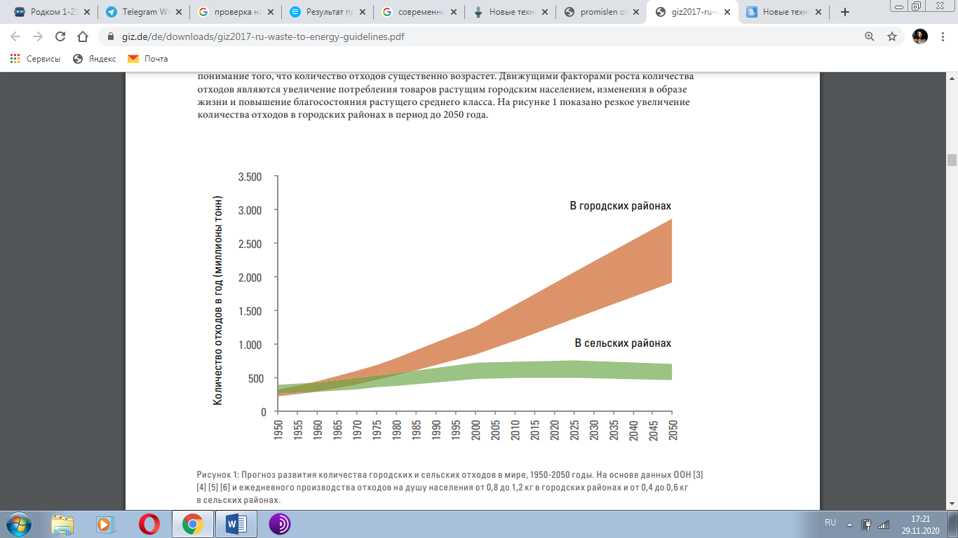На малюнку 1 показано різке збільшення кількості відходів в міських районах в період до 2050 року.

Рисунок 1 Прогноз розвитку кількості міських і сільських відходів в світі, 1950-2050 роки.

На основі даних ООН [11] [12] [13] [14] і щоденного виробництва відходів на душу населення від 0,8 до 1,2 кг в міських районах і від 0,4 до 0,6 кг в сільських районах.

За даними Міжнародного енергетичного агентства, протягом наступних двадцяти років темпи утворення відходів в країнах з низьким рівнем доходу більше ніж подвояться [15].

Незалежно від точності цих прогнозів, такі колосальні обсяги відходів будуть являти собою величезну проблему для багатьох місцевих міської влади, які вже ледь справляються з управлінням поточними кількостями відходів. На сьогоднішній день близько 70% ТПВ все ще потрапляє на полігони або неконтрольовані звалища, які часто забруднюють поверхневі води, грунтові води або грунт і виділяють парникові гази [16]. Утилізація відходів поблизу берегової лінії і вздовж річок створює небезпеку забруднення морського середовища прибережної зони. Поховання паче не вважається сучасною технологією утилізації відходів. Хоча існують гарні приклади управління санітарно-технічними полігонами (СТП) з істотно зменшеним негативним впливом на навколишнє середовище, пошук нових ділянок облаштування СТП часто супроводжується громадськими протестами, і ділянки для облаштування нових СТП рідко є в наявності поблизу мегаполісів або міських центрів через брак землі, що супроводжується конфліктами землекористування і швидкого зростання цін на землю.

Належна переробка і утилізація відходів як і раніше пов'язані з великими труднощами і часто є непосильним тягарем для багатьох муніципалітетів. Терміново потрібні стимули для зменшення відходів і збільшення обсягів вторинної переробки. Сортування у джерела, збір, транспортування, переробка і належна утилізація ТПВ стали правовою метою в багатьох країнах, що розвиваються, і країнах з перехідною економікою. Однак, незважаючи на значний прогрес, досягнутий в останні десятиліття в області вторинної переробки «класичних» матеріалів, таких, як папір, метал, скло або пластик, нинішні рівні вторинної переробки як і раніше недостатні.

## 2.2. Утворення відходів як проблема сучасності

Відходами виробництва є залишки матеріалів, сировини, напівфабрикатів, вони беруть участь у створенні основного продукту, після чого свої корисні фізичні властивості майже втрачають.

Відходами виробництва можуть вважатися продукти, що брали безпосередню участь у процесах отримання сировини, але самі вони не є метою данного виробництва.

Відходами називаються продукти діяльності людини в побуті, на транспорті, в промисловості, які не використовуються безпосередньо в місцях своєї освіти, які можуть бути реально чи потенційно використані як сировина в інших галузях господарства або в ході їх переробки Негативний вплив промисловості виражається у впливі на конкретні частини природи і на біосферу в цілому відходів від процесів видобутку і переробки природних ресурсів. Наше суспільство ще не навчилось правильно використовувати ресурси цих відходів, тому вони стають джерелами забруднення навколишнього середовища [17].

Промислові відходи, що знаходяться в рідкому агрегатному стані, зазвичай є ті, що важко утилізуються, а найчастіше представляють серйозну загрозу навколишньому середовищу через високу токсичність. Рідкі відходи, в порівнянні з твердими відходами, технологічно значно складніше вилучати з виробництва, транспортувати.

Більш раціональним способом захисту літосфери від виробничих і побутових відходів є, безперечно, освоєння спеціальних технологій зі збору та переробки відходів.

При зборі відходів необхідно одночасно їх сортувати, розділяючи окремі речовини або групи речовин. У побуті такий процес збору відходів уже організований, наприклад в Японії, Німеччині, де на вулицях встановлені спеціальні контейнери з ємностями для паперу, скла, металу та ін. Розсортовані відходи легко піддаються вторинній переробці.

Утилізація відходів є складною і багатофакторної екологічної, технологічної та економічної проблемою. У всьому світі йде активний пошук технологій і обладнання для переробки та утилізації відходів при дотриманні сучасних вимог екології. Загострення екологічної ситуації ставить промислові підприємства в складне становище. Витрати на попередження забруднення навколишнього середовища виробничими відходами ростуть. Деякі підприємства взагалі не мають систем утилізації відходів і скидають стоки після невисокого ступеня очищення на застарілому обладнанні, перекладаючи на місто проблему переповнених відстійних споруд. Минулі в них обробку стічні води легально або самовільно скидаються в каналізацію і далі, після міської станції надходять у відстійники, які до теперішнього часу переповнені і породжують серйозну екологічну проблему.

## 2.3. Переробка відходів в енергію і безвідходна економіка

Основна концепція переходу до безвідходної економіці полягає в заміні існуючої в основному лінійної економіки, заснованої на принципі «брати, виробляти і утилізувати», економікою, в якій циркулюють високовартісні ресурси дозволяють уникнути або скоротити потребу в первинних ресурсах і зводячи до мінімуму залишкові відходи, забруднювачі і викиди. Основними рушійними силами безвідходної економіки є зростаюча волатильність цін і обмеження пропозиції первинних ресурсів, екологічна політика, така як правила відповідальності виробників і, можливо, зміна культури споживання.

На малюнках 2 та 3 показаний принцип безвідходної економіки, розроблений Фондом Еллен Макартур [18]. Лінійна економіка проходить через центр, тоді як внутрішні кола представляють собою заходи, які можуть бути прийняті з метою підвищення безвідходності біологічних і технічних матеріальних потоків.

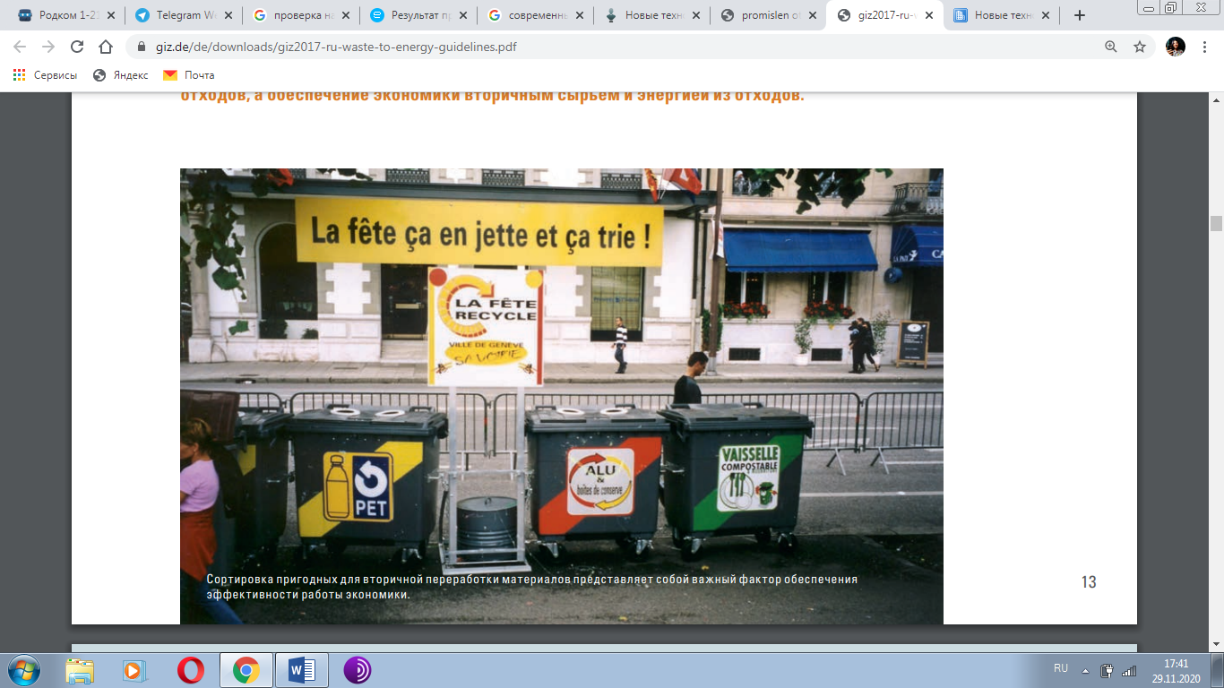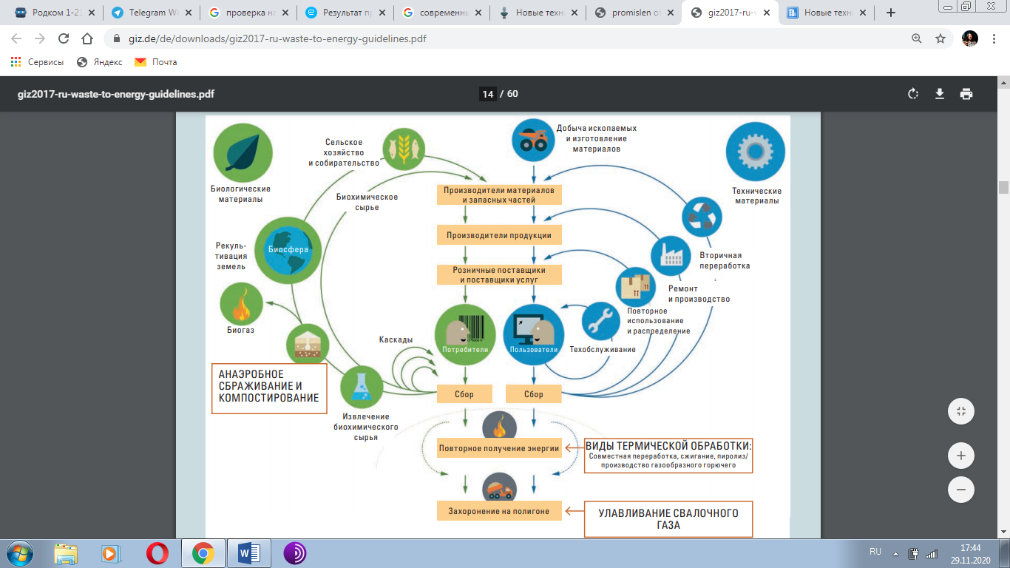

Рисунок 3 принцип безвідходної економіки

Рисунок 2 принцип безвідходної економіки

Вже сьогодні багато країн мають намір розробити свою національну стратегію інтегрованого управління відходами, засновану на концепції 3Rs (як інтегрованого елемента безвідходної економіки), націлену на «скорочення освіти (reduce), повторне використання (reuse) і вторинну переробку (recycle) відходів»:

1. Скорочення утворення відходів:

Першочерговим завданням в галузі управління відходами має бути загальне скорочення кількості твердих відходів, наприклад, харчових відходів, упаковки, непотрібних відходів сировини і енергії в ході виробничих процесів. Скорочення відходів також знижує витрати на збір і обробку відходів.

2. Повторне використання відходів:

Другий пріоритет повинен бути відданий повторного використання матеріалів, т. Е. Очищенню і ремонту викинутих виробів з метою їх повторного використання.

3. Вторинна переробка:

Третім пріоритетом в концепції 3R є вторинна переробка матеріалів, тобто збір відходів і їх переробка у вторинну сировину. Вторинна переробка, наприклад, пластмаси або паперу, як правило, дозволяє заощадити більше енергії на виробництві продукції, ніж енергія, яка може бути залучена установками ПВЕ з цих матеріалів.

Різні технології ПВЕ грають різну роль в безвідходної економіці відповідно до малюнком 3. Навіть в разі інтенсивної вторинної переробки завжди залишаються відходи, які не мають матеріальної або ринкової вартості і в деяких випадках класифікуються як небезпечні. Ці залишкові відходи з певною теплотворною здатністю можуть бути використані для отримання енергії замість викопного палива. Термічна переробка, така як спалювання або спільна переробка, яка відповідає стандартам викидів в навколишнє середовище, також може грати роль у знищенні токсичних органічних речовин і їх видаленні замкнутого потоку матеріалів.

Також можливо подальше вилучення деяких цінних матеріалів, таких як метали, з одержуваних в результаті спалювання шлаків і золи; при цьому одержувані після вилучення металів залишки підлягають роздільної переробки та утилізації на безпечному полігоні. Якщо біологічні матеріали успішно відокремлюються від технічних матеріалів, анаеробне зброджування може відігравати важливу роль в отриманні біогазу і компосту в біологічному циклі. Уловлювання звалищного газу дозволяє зменшити викиди метану з біологічних матеріалів, що відправляються на полігони відходів.

В країні невпинно росте питання нових джерел енергії, щоб можна було забезпечити енергобаланс. У нас є чимало пташиних ферм, крім основної продукції ( м'ясо, яйця), можна використовувати і пташиний послід.

Шляхом зброджування утворюється із посліду біогаз, який потім власне і використовується для виробництва енергії або палива.

## 2.4. Потенціал біогазових установок для вирішення екологічних проблем

Таке зброджування пташиного послідуу спеціальних біореакторах називається анаеробне. А саме бродіння зумовлюють органічні речовини, які містяться в посліді. [19], [20], [21].

Під впливом мікрооргінізмів за чотири етапи послід розкладається та утвороюється біогаз. Якщо його очистити та збагатити, то одержимо біометан, тобто, навіть замінити природний газ. Також його можна використати як пальне для транспорту. [22].

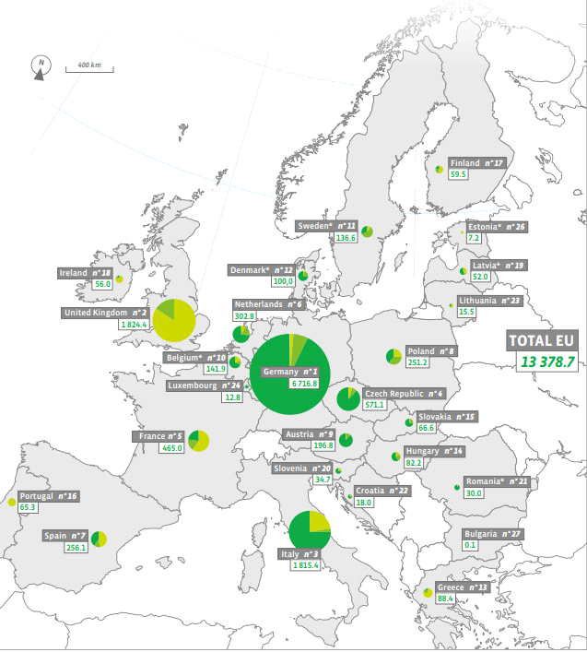

*Рис. 4. Використання біогазу для виробництва первинної енергії у Європейському Союзі у 2013 р.*

* *Зелений - первинна енергія і її узагальнена кількість.*
* *Блідо-зелений - частка біогазу, яку добули з твердих побутових відходів.*
* *Салатовий - біогаз, який утворено з муніципальних відходів.*
* *Темно-зелений - частина біогазу, яка утворена з відходів сільського господарства.*

Послід ідеально може бути використаний як субстрат, бо його легко змішувати з іншою доступною сировиною, наприклад із силосом кукурудзяних стебел, або з енергетичними культурами (жито, цукровий буряк), або з побічними продуктами переробної сільськогосподарської промисловості (ріпакова макуха, бурякова січка, дробина, барда, жом). Щоправда в деяких країнах для одержання біогазу використовують полігони твердих побутових відходів. Загалом у світі виробництво біогазу з агросектору є найбільшою.

Досвід Німеччини показує нам що на сьогодні в Україні експлуатується близько семи тисяч біогазових установок. Мова йде про установки з встановленою електричною потужністю від декількох кіловат до кількох мегават. Цього було досягнуто за останні 15 років. В 1999 в Німеччині налічувалось близько 50 установок, а в 2014 році кількість установок вже була понад 7000. Потужність біогазавої установки в середньому становить понад 380 кВт.

За данними Спеціального агентства відтворюванної сировини (FNR), частка виробництва електроенергії з біогазу 2010 року становила близько 12,8 млдр. кВт, що складає 2,1% від загального обсягу споживання електроенергії в Німеччині, або близько 12,6 % від електроенергії нових джерел.

Надзвичайно погана ситуація у нас в Україні щодо виробництва біогазу, особливо із відходів твариництва та птахівництва. На сьогоднішній день у нас діє тільки шість біогазових установок, що використовують гній та послід. Декілька проектів біогазових установок перебувають на стадії будівництва. Проте потенціал отримання біогазу шляхом анаеробного зброджування відходів твариництва набагато більший. Так, наприклад, посліду від птиці отримуємо приблизно 1725 млн. м 3 на рік, звідси і висновок, щодо отримання біогазу.

Щоправда на якість біогазу впливає багато факторів, це і вік птахів, умови, в яких їх утримують, але головний чинник це вміст води, він є вирішальним у зброджуванні.

Великий вміст води знижує вихід біогазу з одиниці обꞌєму реактора, часто вміст орагнічної сухої речовини є значно нижчим, ніж подані значення. Іншими причинами можуть бути: різна якість кормів, і залежний від цього склад субстрату.

Якщо порівнювати оцінку потенціалу птахівництва та других видів біомаси у виробництві енергії в Україні може здатись невеликим. Зокрема, за розрахунками Біоенергетичної Асоціації України економічний потенціал відходів птахівництва у 5 разів нижчий за потенціал соломи зернових культур, або у 4,5 рази нижчий за відходи переробки кукурудзи [23].

На відміну від інших субстратів, переробка відходів птахівництва на додаток до енергетичного потенціалу має значні екологічні переваги. Якщо послід птахів буде використаний в біогазових установках, а не утилізований не належним чином ( особливо це стоється великих птахівничих підприємств), то ми зможемо запобігти суттєвим екологічним проблемам.

### 2.4.1. Типи біогазових установок.

Структура біогазових установок буває різною, серед них виділяють наступні:

- відсутній обігрів та перемішування субстрату в реакторі;

- відсутній обігрів, але наявне перемішування субстрату;

- наявні і обігрів, і перемішування;

- наявні і обігрів, і перемішування, та ще й вмонтовані спеціальні прилади, які забезпечують контроль.

Установки, у яких відсутній обігрів та перемішування можна встановлювати на невеликих виробництвах, розраховані такі установки на психофілів. В установці такого типу можна переробити за добу від 40 до 190 кг гною чи посліду. За рахунок мінімальної комплектації біогаз на виробництві не зберігається, одразу поддається споживачам. Партія збродженого посліду видаляється і на її місце закладають одразу ж другу. Перша ж партія використовується для удобрення грунту.

Установки, в яких відсутній обігрів та наявне перемішування не пристосовані для великих птахофабрик, їх встановлюють на невеликих господарствах. Їх перевага над першими – вище продуктивність установки та більш обширне оснащення. Такі установки містять перемішувач із ручним або механічним приводом.

Установки, в яких наявні і обігрів, і перемішування наявні обігрів, який є примусовим, перемішувач із ручним або механічним приводом, та котел. Цікавим є те, що котел використовує паливо вже вироблене установкою. Метан утворюється завдяки роботі бактерій, а саме мезофілів та термофілів.

Установки, в яких наявні і обігрів, і перемішування, та ще й вмонтовані спеціальні прилади, які забезпечують контроль є найбільш оснащеними, та використовуються на великих підприємствах. Споживачів метану зазвичай декілька. В установка такого типу входить: манометр, клапан, котел, компресор, який відповідає за процес перемішування, ресивер, газгольдер, редуктор., автоматичне транспортування біогазу для перевезення. Процес є безперервним, наявні різні температурні умови, які можна встановити як в ручну, так і автоматично, також автоматично відбувається транспортування біогазу.

## 2.5. Обробка відходів від птахофабрики

З огляду на сьогоднішній економічний стан в нашій країні на птахівничих підприємствах, з виходом посліду не менше 50 т. на добу, необхідно створювати цехи по виробництву рідких та твердих органічних добрив з використанням біогазових установок, а добутий газ піде на потреби господарства. Процес цей вібувається в метатенках, матеріал яких найчастіше – метал. Процес зброджування відбувається саме у реакторі. На виході маємо метану – приблизно 60 %, вуглекислого газу – 40 %.

Можна навіть порахувати, беручи, наприклад, одну тонну посліду ми на виході матимемо 20 м3 біогазу. Але десь половина біогазу йде на роботу установки, решта йде на використанняв господарстві.

Зброджений в установці пташиний послід вже стає висококонцентрованим органічним добривом, яке стимулю ріст рослин рослин. За рахунок високих температур відсутні патогенні мікроорганізми, та навідмінно від компостування, відстуне насіння бур'янів. Такий субстрат містить в собі безліч корисних компонентів, таких як макро- і мікроелементи, амінокислоти і фітогормони.

Такий субстрат можна застосовувати на усіх типах грунтів, також він добре підходить як для овочевих культур, так і для всіх інших, навіть для дерев та чагарників. Рослини дуже легко його засвоюють, і воно вже позбавлене збудників хвороб. Завдяки органічному добриву такого походження покращується плодючість грунтів та збільшується в декілька разів врожайність.

Як вже було сказано, в нашій країні є шість біогазових конструкцій, п'ять з яких перероблюють гній та послід. В середьному обꞌєм таких установок 4 -200 м3. Чому ж так мало підприємців рухаються у напрямі еколгізації? Причин багато, головною з яких є відсутність кошторису для створення та підримування подібних установок, та і небажання самих підприємців щось змінювати. Також більшість спирається на видобуток сировини у вигляді біометану, але всі забувають про ще один компонент – органічне добриво. Особоливо на нього потрібно звертати увагу невеликим птахівничим підприємствам. І тільки на великих птахофабриках біогаз починає відігравати більш значну роль. Тому маленьким птахофабрикам потрібно зробити головною ціллю – добриво.

Для того, щоб створювати такі біогазові установки, більшість господарів не мають на це коштів, але крім отримання біотоплива можна одержувати відмінне органічне добриво, що важливо як з економічної сторони, так і з екологічної.

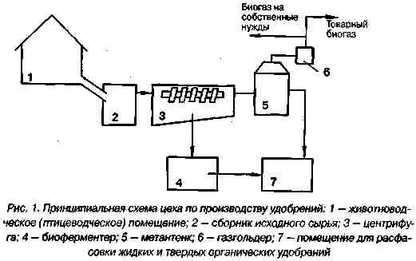Принципова технологічна схема цеху з виробництва добрив представлена ​​на рис.5.

Рисунок 5 Принципова схема цеху по виробництву добрив: 1 - тваринне чи пташинне приміщення; 2 - збірник вихідної сировини; 3 - центрифуга; 4 - біоферментер; 5 - метантенк; 6 - газгольдер; 7 - приміщення для фасування рідких та твердих органічних добрив.

Як саме відбувається цей процес:

В збірник вихідної сировини (2) поміщають послід, якщо він занадто вологий, а саме 90 % і більше. Потім послід відправляють в центрифугу (3), потрібно це для очищення рідкої субстанції від різного роду включень (пух, перо), там же і відбувається вирівнювання гранулометричного складу рідкої частини посліду. Наступний етап – біоферментатор (4), де відбувається прискорене компостування твердої частини. Потім йде розфасовка (7) для настпної погрузки, транспортування та використання.

Анаеробне зброджування відбувається в метатенке (5), це і є наступний етап для рідкої частини. Після зброджування рідина переходе на розфасовку (7). Частина біогазу накопичеється в газгольдері (6), цей процес відбувається під час збродження. Його можна використовувати у побуті.

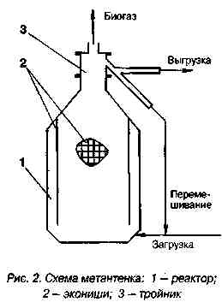

Рисунок 6 Схема метантенку: 1 - реактор; 2 - еконіша; 3 - трійник.

Метантенк (рис. 6) і центрифуга – це основне обладнання для утворення органічних добрив.

Термін окупності таких установок складє 1,5 роки, навіть меньше. Наприклад, продуктивність виробництва – 1 т. рідких та 4 т. твердих субстратів. Витрати – 420 тис. грн., прибуток – 340 тис. грн.. Доходимо до висновку, що окупність складе 1 рік та 2 місяці.

### 2.5.1. Характеристика курячого посліду як субстрату для переробки та отримання біогазу.

Послід це речовина в'язкої консистенції вологістю 64-82%. У посліді містяться неорганічні і органічні сполуки. Органічні сполуки такі як вуглецеві сполуки (гліцерин, ліпіди, вуглеводи, жирні кислоти, леткі кислоти, клітковина, цукор, спирти), азотисті сполуки (пептиди, амінокислоти, білки), сірчисті з'єднання (сульфіди). Неорганічні сполуки це воду, деякі сполуки азоту, аміак, нітрати, з'єднання міді, фосфору, калію, цинку, кальцію, марганцю. При вирощуванні і утриманні птиці до посліду можуть додаватися інші органічні і мінеральні компоненти, вода, або навпаки, він може підсушуватися.

Залежно від цього, послід, як сировину для переробки, можна розділити на наступні основні різновиди:

1. Підстилковий послід. Отримують при утриманні птиці на підлозі, на глибокій підстилці. Являє собою суміш натурального посліду з органічними Підстилковий матеріалами. Вологість підстилкового посліду зазвичай становить 15-40%.

2. Кал натуральної вологості. Отримують при утриманні птиці в клітинних батареях зі скребковий або стрічкової прибиранням посліду без системи підсушування, на сітчастих або планчатий підлогах за умови щоденного прибирання і виключення попадання води з поїлок або в процесі збирання.

3. Рідкий послід вологістю 85-98%. Є основним видом пометной сировини при утриманні птиці в клітинних батареях зі скребковий прибиранням посліду.

4. Підсушений послід. Отримують найчастіше при утриманні птиці в клітинних батареях з стрічкової системою пометоудаленія. При використанні клітинних батарей без вбудованих повітропроводів системи підсушування і кратності збирання один раз в 5-7 днів вологість посліду зазвичай становить 55-70%. При використанні клітинних батарей з вбудованими воздуховодами і такий же кратності збирання отримують послід вологістю 50-25%. Підсушений послід отримують також при його зберіганні в спеціальних вентильованих складах, де накопичується послід.

### 2.5.2. Технологія перетворення субстрату.

Існує велика кількість різних методів отримання метану.

У різних установках є свої відмінності, а саме:

• способи подачі субстрату (методи порціонної і проточною подачі)

• спосіб змішування субстрату (повне змішування або проштовхування пробкою)

• система, яка має одну ступінь чи декілька

• консистенція об'єкту дослідження (субстрат твердий чи текучому вигляді)

Найпоширеніші методи.

Метод за яким відбувається бродіння твердого субстрату з високим вмістом сухої речовини часто неправильно називають сухий ферментацією, важливо ще раз згадати, що при будь-якій формі бродіння головною умовою є наявність вологи. Тому приладами по бродінню твердих відходів є такі установки в яких субстрат подається в штабелювати вигляді в резервуар, порційних методом, для нього характерно наповнення бродильной камери за один прийом без подальших додавань субстрату. Потім субстрат просочується бродильной рідиною і по закінченню процесу бродіння в такому ж вигляді виймається з резервуара. Перевагою такого методу є надійний гігіенізірующій ефект, але при такому методі відбувається нерівномірна вироблення газу.

Метод за яким відбувається бродіння рідкого субстрату є проточний метод в чистому вигляді або в комбінації з накопичувальним. У невеликий резервуар вноситься рідкий свіжий субстрат, потім твердий субстрат багаторазово подається протягом дня в бродильну камеру за допомогою спеціальних пристроїв, паралельно з цим інша кількість субстрату відправляється в резервуар, який слугує складом. Перевагою такого методу є рівномірний виробництво газу, а недоліком змішування свіжого субстрату з уже переброджена, що погіршує ефект гігієнізації. Існує безліч тонкощів при отриманні метану, але принцип дії більшості біогазових установок однаковий, розглянемо сучасну біогазову установку.

*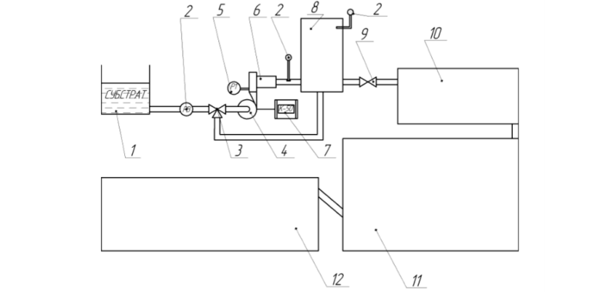Рис.7. Схема установки для вироблення біогазу: 1-завантажувальний бункер; 2 - витратомір, 3 - триходовий кран, 4 - відцентровий насос; 5 - манометр; 6 - гідродинамічний деструктор; 7 - вимірювальний комплект; 8 - резервуар; 9 - вентиль; 10 - біореактор; 11 - метантенк; 12 - ємність для вивантаження;*

Працює установка в такий спосіб. Субстрат надходить в завантажувальний бункер, де змішується і подрібнюється. Далі біомаса прокачується насосом 4 через гідродинамічний деструктор 6 в резервуар 8, з нього маса потрапляє в біореактор 10, де відбувається її перемещіваніе і переміщення в метантенк 11. Крім газу на виході реактора виходить ще і біодобриво, воно подається в сховище і використовується для удобрення сільськогосподарських культур. Одержаний під час бродіння біогаз спалюється в модульної теплоелектроустановке, як неї розглянемо газотурбінну установку. Газотурбінна установка - це газова турбіна і електричний генератор, об'єднані в одному корпусі.

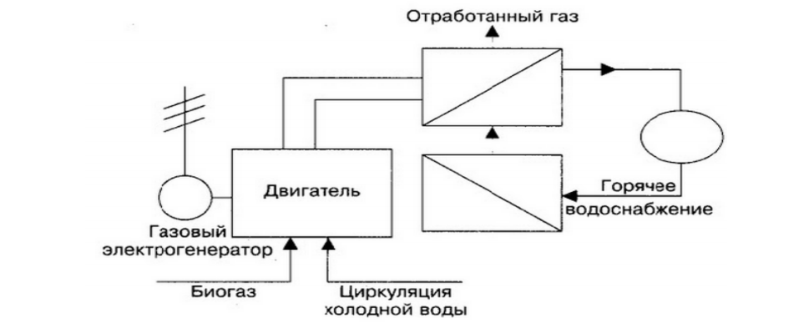Ось її спрощений цикл:

*Рис. 8. Отримання електроенергії і тепла за допомогою біогазу*.

Біогаз надходить в двигун, де згоряє і передає тепло воді яка у вигляді пари крутить турбіну генератора, за рахунок чого виробляється електрика, так само пар може використовуватися для промислових потреб таких як опалення та підігрів. Таким чином газ працює з подвійною користю. На даний момент немає універсального способу отримання метану і перетворення його в енергію, так як існує безліч факторів, що впливають на вибір методу перетворення палива, виду палива, обладнання для експлуатації біогазової установки. Надалі планується вивчити за якими критеріями вибирається те чи інше обладнання і зробити висновок про ефективність використання біогазових установок в наш час

## Висновки

Можна зробити наступні висновки:

1. Біоенергетика в її сьогоднішньому стані поки не є безальтернативно. заміною вуглеводневій енергетиці на найближчу перспективу. Однак уже зараз вона може стати важливим елементом для стримування дефіциту на вуглеводневу сировину, а також для забезпечення енергобезпеки споживачів;
2. Оскільки проблема енергодефіциту і забруднення навколишнього середовища є загальнопланетарною, доцільна міжнародна кооперація з різних напрямків діяльності в біоенергетиці;
3. У зв'язку з виснаженням світових запасів вуглеводнів необхідно розвиток всіх можливих напрямків біоенергетики з урахуванням наявних у різних регіонів природних ресурсів. Однак при цьому повинна робитися різнобічна, коректна оцінка достоїнств і недоліків різних технологій.

# 3. ПРОВЕДЕННЯ ТЕХНІКО-ЕКОЛОГІЧНИХ РОЗРАХУНКІВ ВИКОРИСТАННЯ БІОГАЗОВУСТАНОВОК В УМОВАХ ПТАХОФАБРИКИ

Наведені данні по Україні на 2017 рік. Статистичне число голів птиці приблизно було 167,1 млн. Курячого посліду від такого числа курей за рік накопичується до 8,1 млн. т. Це число ми одержали взявши за основу, що кожна птиця в середньому за рік дає близько 46,9 кг посліду. А ще ми не знаємо, який запас відходів є накопиченим, адже нихто не проводить таких підрахунків.

Якщо взяти нашу Дніпропетровську область, то щорічно відходи становлять приблизно 419 тис. тонн, це при кількості поголівꞌя птиці майже у 9 млн. штук. Вологість цих відходів дуже велика – близько 84 %,тобто в основному до їх складу входить вода, а тоді ще органічні та мінеральні речовини.

Виходячи із наших підрахунків в Україні назбирається приблизно до 8 млн. т. відходів птахівництва за рік, то ми можемо зробити висновок, що їх краще перетворити в добрива або енергію, а не просто звалювати у відвали [24].

Якщо ж ми далі порахуємо, то побачимо, що з посліду одного птаха завдяки правильній переробці можна отримати 1,8 кг біогазу, тобто кожен рік ми втрачаємо приблизно 295 тис. тонн біогазу.

## 3.1. Розрахунок кількості курячого посліду, що вивозиться з цехів підлогового і кліткового утримання птиці певної птахофабрики

На птахофабриках зазвичай вирощується одночасно 6 різновікових поколінь бройлерів.

Таблица 1. Витрата корму, необхідного птиці на добу на період вирощування (період вирощування бройлерів 43 дня) з розрахунку на 30 000 курчат

|  |  |
| --- | --- |
| **Вік бройлерів** | **Кількість корму (т.)** |
| **У 5-ти добовому віці** | **- 2,9 т.** |
| **У 10-ти добовому віці** | **- 5,25 т.** |
| **У 15-ти добовому віці** | **- 9,28 т.** |
| **У 20-ти добовому віці** | **- 14,0 т.** |
| **У 25-ти добовому віці** | **- 18,15 т.** |
| **У 30-ти добовому віці** | **- 22,36 т.** |
| **У 35-ти добовому віці** | **- 26,57 т.** |
| **У 40-ти добовому віці** | **- 30,78 т.** |
|  | **Підсумок: 129,29 т.** |

Усереднена кількість корму, яка споживається одним курчам бройлера за добу –

129,29т. : 30000 голів : 43 сут ≈ 0,000101 т/доб. ≈ 101 г/доб.

Споживання корму одним курчам за 43 дня –

101 г/доб. * 43 дні ≈ 4343 г

Частина корму, яка засвоюється, становить ≈ 50%, отже, усереднений вихід посліду з одного курчати за 43 дня складає ≈ 2171,5г.

Вихід посліду з 30 000 голів за 43 дня

2171,5 г х 30 000 голів ≈ 65,1 т

Кількість тирси, яка буде достатня для 30 000 голів в літню пору –

75 м х 15 м х 0,035 м ≈ 39,4 м3

Питома вага тирси дорівнює 200 кг/м3 отже вага тирси становить

39,4 х 200 ≈ 7,9 т

У середньому вологість повина бути 70 %

7,9 +7,9 х 70%≈ 5,5+7,9 ≈ 13,4 т

Всього вихід відходів в літний період складе: 65,1 т + 13,4 т ≈ 78,5т

У зимовий час висота шару тирси збільшується до 58,3 мм.

V = 75м х 15 м х 0,0583 ≈ 65.6 м3

вага тирси 65,6 м3 х 200 кг/м3 ≈ 13,1 т

що при вологості 85% складе:

13,1 +13,1 х 85% ≈ 11,1 + 13,1 ≈ 24,2т

Загальна вага посліду з тирсою

24,2т. +65,1 т ≈ 89,3 т

Припустимо, що по фабриці забивається 3 цехів в день.

Отже, добовий вихід посліду в середньому з одного цеху становить

(78,5т + 89,3 т): 2 ≈ 83,9 т посліду

Таким чином, з 3 цехів, які в сумі мають 90 000 голів

83,9 т х 3 = 251, 7 т посліду.

## 3.2. Розрахунок кількості відходів, що виникають в процесі забою і обробки тушок, бройлерних курчат

Таблица 2. Відношення між живою і забійною вагою у бройлерних курчат (в відсотках живої ваги), по Кенігу:

|  |  |  |  |  |  |  |
| --- | --- | --- | --- | --- | --- | --- |
| Назви забійних тварин | **Жива вага,**  **в кг.** | **Вага всіх викидів, в %** | **процентний вміст** | | | **вік тварини** |
| **Кісток** | **Мускульних мязів** | **нутрощів,**  **шкіри і т. д.** |
| курчата бройлери | **2 – 2,200** | **15- 20 %** | **15,4** | **74,4** | **11,2** | **43 дня** |

Візьмемо ті ж 30 000 голів.

Кількість відходів, що утворюються в процесі забою і обробки тушок бройлерів за один день -

30 000 голів * 2 кг. * 15% / 100% ≈ 9000 кг. ≈ 9 т/рік

## 3.3. Розрахунок кількості біогазу, отримання якого можливо з відходів, що виникають в процесі забою і обробки тушок, бройлерних курчат

Таблица 3. Вихід біогазу при використанні різних видів сировини.

|  |  |
| --- | --- |
| **Субстрат** | **Вихід м3/т** |
| Відходи бійні (кров, канига, м'які тканини, жирова пульпа) | **300** |
| Пташиний послід клітинний (75% вол.) | **103** |
| Пташиний послід підстилковий (60% вол.) | **90** |

Кількість біогазу яку можна отримати з органічної сировини, що утворюється на птахофабриці –

З 9 т відходів, що утворюються в результаті забою і переробки -

300 м3/т * 9 т ≈ 2700 м3

З 251, 7 т курячого посліду, що утворюється на птахофабриці протягом дня –

90 м3/т * 251, 7 т посліду т ≈ 22 653 м3

Сумарний вихід біогазу за день -

2700 м3 + 22 653 м3 ≈ 25 353 м3

Таким чином, маючи 6 цехів, в яких містяться по 30 000 голів сумарний вихід біогазу складе:

25 353 м3 х 6= 152 118 т.

## 3.4. Розробка проекту утилізації та переробки відходів з використанням біогазових установок в умовах Черкаської птахофабрики

Маючи продуктивність відходів в 152 тони за добу, ми повинні підібрати біоенергетичну установку з завантаженням або рівною або більше 152 тонн. З усіх переглянутих біоенергетичних установок нам підходить біоустановка БІО-200 компанії «Агробіогаз». Біоустановка БІО-200 переробляє послід курей в біогаз і виробляє з посліду біодобрива. Продуктивність установки складає 200 тонн посліду на добу.

Вихід біогазу за проектом - 700 м3/година.

Проектна потужність когенераційної установки:

- вироблення електроенергії – 1650-1850 кВт,

- вироблення тепла - 2,0-2,3 Дж/год.

Виробництво біодобрив за проектом - 90 т / добу.

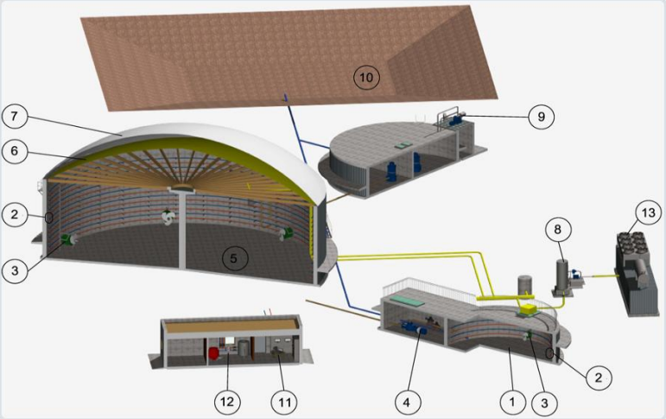Існує безліч тонкощів при отриманні метану, але принцип дії більшості біогазових установок однаковий, розглянемо сучасну біогазову установку БІО-200, яка підходить у нашому випадку, її складові частини і принцип дії.

Рисунок 9. схема роботи біогазової установки

1. Приймальний резервуар призначений для короткочасного регулювання припливу біомаси, що підводяться до насосів.

Резервуари складаються з робочої (приймальної) частини, куди надходить біомаса, і розташованого над нею приміщення для обладнання (дробарок, транспортерів і т. д.). У цьому ж приміщенні розміщують і механічну частину грат.

2. Система обігріву - всередині приймального резервуара і ферментатора підтримується фіксована для мікроорганізмів температура. Як система підігріву служать теплообмінники, котли, насоси. Трубки для підігріву знаходяться всередині стінок резервуара, або на її внутрішньої поверхні.

3. Механічні мішалки призначені для поліпшення перемішування біомаси та підвищення швидкості анаеробних процесів її переробки.

4. Система подачі біомаси необхідна для безпосередньої подачі біомаси в ферментатор шнековим завантажувачем.

5. Ферментатор - ємність де відбувається зброджування біомаси в певних умов без доступу кисню.

6. Газгольдер призначений для зберігання і видачі газів в систему газовідведення і газоподачі, а також для отримання стабільності вихідного газового тиску, крім цього він виконує функцію буферного пристрою для запобігання нестабільності в отриманні та споживанні газу.

7. Купол виготовляють з розтяжного матеріалу, тому можна наочно бачити заповнення газголдера (в даний час за рівнем розтягування купола стежать датчики), і основна його функція це запобігання виходу неприємного запаху за межі ферментатора і відповідно виходу газу.

8. Система газовідведення і газоподачі з системою відведення конденсату і сіркоочистки, призначена для відведення біогазу з газголдера безпосередньо на когенераційну установку.

9. Сепаратор - пристрій для поділу перебродженої маси на рідку і тверду фракції. Переброджена маса подається за допомогою насоса через патрубок або надходить довільно в завантажувальну камеру. З завантажувальної камери за допомогою шнека змінного кроку суміш надходить в камеру для сепарування. Тверда фракція через розвантажувальний пристрій накопичується в накопичувальному контейнері. Рідка фракція зливається в накопичувальний резервуар через зливний парубок.

10. Лагуна або резервуар для зберігання рідких добрив це ємність, яка вирита в землі або наземне спорудження металевої або залізобетонної конструкції, герметично закрите і має спеціальні міксери для періодичного перемішування осаду від рідкого добрива.

11. Система автоматики, візуалізації процесів і управління призначена для повного контролю біоенергетичної установки без участі додаткового персоналу.

12. Теплопункт це місце розміщення пристроїв, розташований окремо від метатенку, знаходитись він може в приміщенні управління і автоматики. Складається він з елементів енергоустановки, що відповідає за температурний режим. В теплопункті здійснюється управління режимами теплоспоживання, перетворення, регулювання параметрів теплоносія.

13.Когенератор складне технологічне обладнання, призначене для одночасного вироблення тепла і електричної енергії. Складається з генератора, газового двигуна, системи відбору тепла і системи управління [25].

На сучасному етапі розвитку та впровадження нових технологій – робота біогазових установок є принципово іншою, тобто, тут все повинно бути автоматизовано, і людина по мінімуму витрачала свої сили.

В приймальному резервуарі, куди надходять відходи, вони накопичуються, згодом перемішуються та останок підігріваються. Декілька раз на добу субстрат переміщається у ферментатор, таке переміщення відбувається завдяки насосам. Ферментатор оснащений системою обігріву повністю, всієї ємності, яка ще й до того ж представляє собою герметичний резервуар, куди не може проникнути газ. Крім того, що ферментатор зсередини обігрівається, він також і ззовні теплоізолюється, щоб при низьких температурах не втратити тепло. Механічні мішалки постійно працюють – вони перемішують субстрат, завдяки ним відбувається ретельне перемішування.

Загрузка і вивантаження перебродженого субстрату відбувається з однаковою періодичністю, і все це відбувається автоматично. Вся робота і управління на біогазової станції відбувається за допомогою автоматики. Біогаз накопичується в газгольдері.

Ззовні купол дуже стійкий та має властивість до розтяжності. Купол повинен чітко відповідати вимогам, бути еластичним та надійно закріпленим. Трубопровод слугує для відведення біогазу. Безперервно газ з газгольдера йде на когенераційну установку, а саме в газовий двигун, де відбувається його спалювання, або попередньо біогаз йде на очистку, а потім в газовий двигун. Для поділу перебродженої маси на тверду і рідку фракції, субстрат надходить на сепаратор. Система сепарування працює 4-6 разів на добу [26] .

.

# ВИСНОВКИ

На сьогодні Україна, нажаль, недостатньо включає у своє виробництво маловідходні чи безвідходні технології, тому в нашій країні слабкий розвиток відновлюваних джерел енергії. В своїй роботі я оглянула, з якими перевагами та труднощами зіткнуться підприємці при виробництві біогазу та утворенні органічних добрив з відходів птахівництва. Це питання є приорітетним так, як перейшовши на біль безпечні способи утилізації ми можемо хоч трохи долучитись до вирішення екологічної проблеми поводження з відходами.

В Європі ця галузь є більш розвинутою, ми представили це у роботі на прикладі Німеччини. Там майже всі країни підтримують розвиток малих та середніх ферм, твариницьких та птахівничих господарств. Адже чим менша площа виробництва та кількість продукції, то пропорційно менше й відходів і менший вплив на навколишнє середовище. В країнах Європи широко використовується анаеробне зброджування саме з пташиного посліду.

Утворення біогазу та органічного добрива з посліду має цілу низку переваг, починаючи з збереження екології, зокрема зменшення кількості нітратів та парникових газів.

Окрім вирішення екологічних питань, використання посліду в данній технології має значні економічні переваги.

Тому ми зробили розрахунки по утилізації та переробці відходів з використанням біогазової установки на невеликих птахофабриках.

У нашому прикладі на птахофабриці вирощується одночасно 6 різновікових поколінь бройлерів. В середньому одночасно птахофабрика налічує 30 тисячі курчат.

Отже, добовий вихід посліду в середньому становить ≈ 251, 7 т.

В середньому річна кількість посліду становить ≈ 17957,2 т посліду/рік.

За рік на птахофабриці вирощують ≈ 19 800 000 голів курчат бройлерів. Таким чином кількість відходів, що утворюються в процесі забою і обробки тушок бройлерів протягом календарного року ≈ 3285 т/рік.

Кількість біогазу яку можна отримати з органічної сировини, що утворюється на птахофабриці Черкаська протягом року – 58 582, 5 т.

Таким чином, ми маємо продуктивність відходів в 152 тонн за добу. З усіх переглянутих біоенергетичних установок нам підходить біоустановка БІО-200 компанії «Агробіогаз». Біоустановка БІО-200 переробляє послід курей в біогаз і виробляє з посліду біодобрива. Продуктивність установки складає 200 тонн посліду на добу.

Вихід біогазу за проектом - 700 м3/година.

Проектна потужність когенераційної установки:

- вироблення електроенергії – 1650-1850 кВт,

- вироблення тепла - 2,0-2,3 Дж/год.

Виробництво біодобрив за проектом - 90 т / добу.